Bijlage 3.1 Manners oktober 2016: 69 Referentieel (64,5%), 38 Emotief (35,5%), 107 totaal (100%)

14 Vrouw
13 Vrouwen
13 Eigennaam
4 Hot
2 Prachtige
3 Vriendin
3 Dame
1 Digitale-day-brightener
1 Girl-next-door-gehalte
1 Instagram-modellen
1 Knuffelmateriaal
1 Kolossale-lippen
1 Semi-nonchalante
1 Modelgrammers
1 Festval-vibes
1 Verdomd-sexy
1 Verschijning
1 Scharreltje
1 Vrouwelijke
1 Buitenaards
1 Vriendinnen
1 Uitstraling
1 Ontdeugende
1 Hoeveelheid
1 Rock-&-roll
1 Bescheiden
1 Vrouwelijk
1 Style-muse
1 Sproetjes
1 Slavisch
1 Modellen
1 Subtiele
1 Prinses
1 Machtig
1 Emoties
1 Lichaam
1 Plaatje
1 Mevrouw
1 Houding
1 Meisje
1 Schoon
1 Mooie
1 Nomad
1 Gypsy
1 Dames
1 Mooie
1 Fijne
1 Lief
1 Hart
1 Date
1 Lady
1 Ogen

Bijlage 3.2 Manners 2016 woordwolk
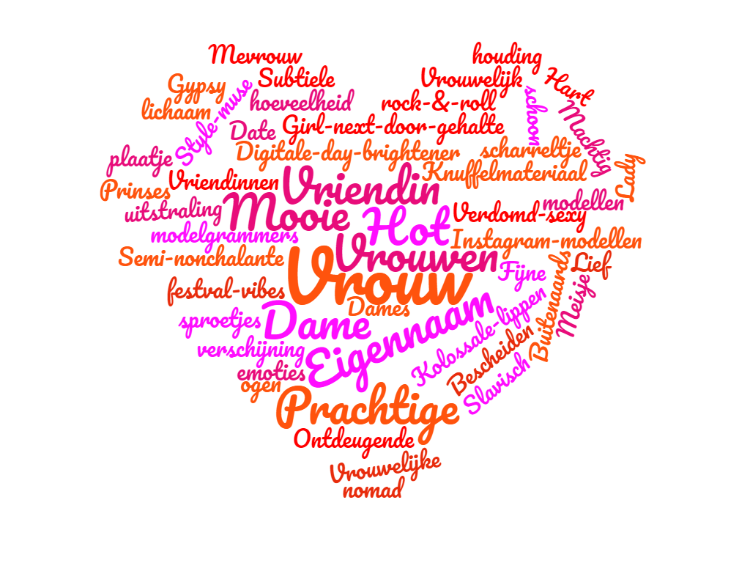

Bijlage 3.3: Manners oktober 2018: 406 Referentieel (64,3%) 225 Emotief (35,7%) totaal 631 (100%)

120 Eigennaam
50 Mooiste
39 Vrouwen
34 Dame
33 Vrouw
17 Schitterende
14 Machtig-mooie
13 Leeftijd
12 Dames
10 Prachtige
8 Vriendin
8 Model
9 Mooie
7 Beeldschone
7 Actrice
7 Chick
7 Ogen
6 Schoonheid
5 Lichaam
4 Sekssymbool
4 Achternaam
4 Blondine
4 Beauty
4 Naakt
3 Oogverblindende
3 Colombiaanse
3 Amerikaanse
3 Biseksuele
3 Playmate
3 Prachtig
3 Dochter
3 Classy
2 Instagram-modellen
2 Aantrekkelijke
2 Oogverblindend
2 Vrouwelijke
2 Bloedmooie
2 Hollandse
2 Vlaamse
2 Zweedse
2 Meisje
2 Blonde
2 Brains
2 Klasse
2 Beste
2 Angel
2 Date
2 Sexy
2 Heel
2 Huid
2 Mooi
2 Erg
1 Vrouwelijke-geslachtsdeel
1 Alle-soorten-en-maten
1 Bad-girl-uitstraling
1 munchies-type-a-girl
1 Langebaanschaatster
1 Meest-invloedrijke
1 Olympische-topper
1 Duchess-of-sussex
1 Persoonlijkheden
1 Dame-van-plezier
1 Modellencarrière
1 Prachtexemplaar
1 Miss-Filipijnen
1 Ontzettend-cool
1 Schoolgirl-look
1 Instagram-model
1 Verschijningen
1 Onvergetelijke
1 Instagrammodel
1 Girl-next-door
1 Shorttrackster
1 Charismatische
1 Adembenemende
1 Miss-Colombia
1 Meest-gewilde
1 Onafhankelijk
1 Heel-erg-mooi
1 Verschijning
1 Fitnessmodel
1 Schaatssters
1 Tindermeisje
1 Rondborstige
1 Superficial
1 Welgevormde
1 Fantastisch
1 Noorderling
1 Nederlander
1 Jonge-jaren
1 Stem-acteur
1 Succesvolle
1 Intelligent
1 Prachtvrouw
1 Temperament
1 Onschuldige
1 Groene
1 Schildmaagd
1 Bambi-ogen
1 Achterwerk
1 Vrouwelijk
1 Atletische
1 Onschuldig
1 Biseksueel
1 Zuidelijke
1 Italiaanse
1 Stijlvolle
1 Goddelijke
1 Uiterlijk
1 Kunstwerk
1 Lekkerste
1 Buurvrouw
1 Schattige
1 Geweldige
1 Executive
1 Socialite
1 Opwindend
1 Goddelijk
1 Heerlijke
1 Voorgevel
1 Elegantie
1 Bellisima
1 Italiaans
1 Onervaren
1 Gebruinde
1 Artistiek
1 Miss-Juli
1 Francaise
1 Canadese
1 Fenomeen
1 Modellen
1 producer
1 Veteraan
1 Dansende
1 Sportief
1 Schattig
1 Beeldige
1 Exotisch
1 Glimlach
1 Mevrouw
1 Kleiner
1 Brutale
1 Strakke
1 lichaam
1 Globaal
1 Machtig
1 Kapster
1 Engelse
1 Nerveus
1 Donkere
1 Intense
1 Student
1 Krullen
1 Elegant
1 Pretty
1 schoon
1 Fraaie
1 Vormen
1 Duitse
1 Dromen
1 gladde
1 Mooist
1 Schone
1 Blauwe
1 Minste
1 Angels
1 Handen
1 Single
1 Flinke
1 Gouden
1 Lokken
1 Zwoele
1 Franse
1 Badass
1 Stijl
1 Grote
1 Benen
1 Gekte
1 Girls
1 Zwoel
1 Clown
1 Body
1 Nice
1 Face
1 Kant
1 Wijf
1 Lege
1 Hele
1 Boos
1 Meid
1 Gek
1 Hot
1 Oma

Bijlage 3.4 Manners 2018 woordwolk
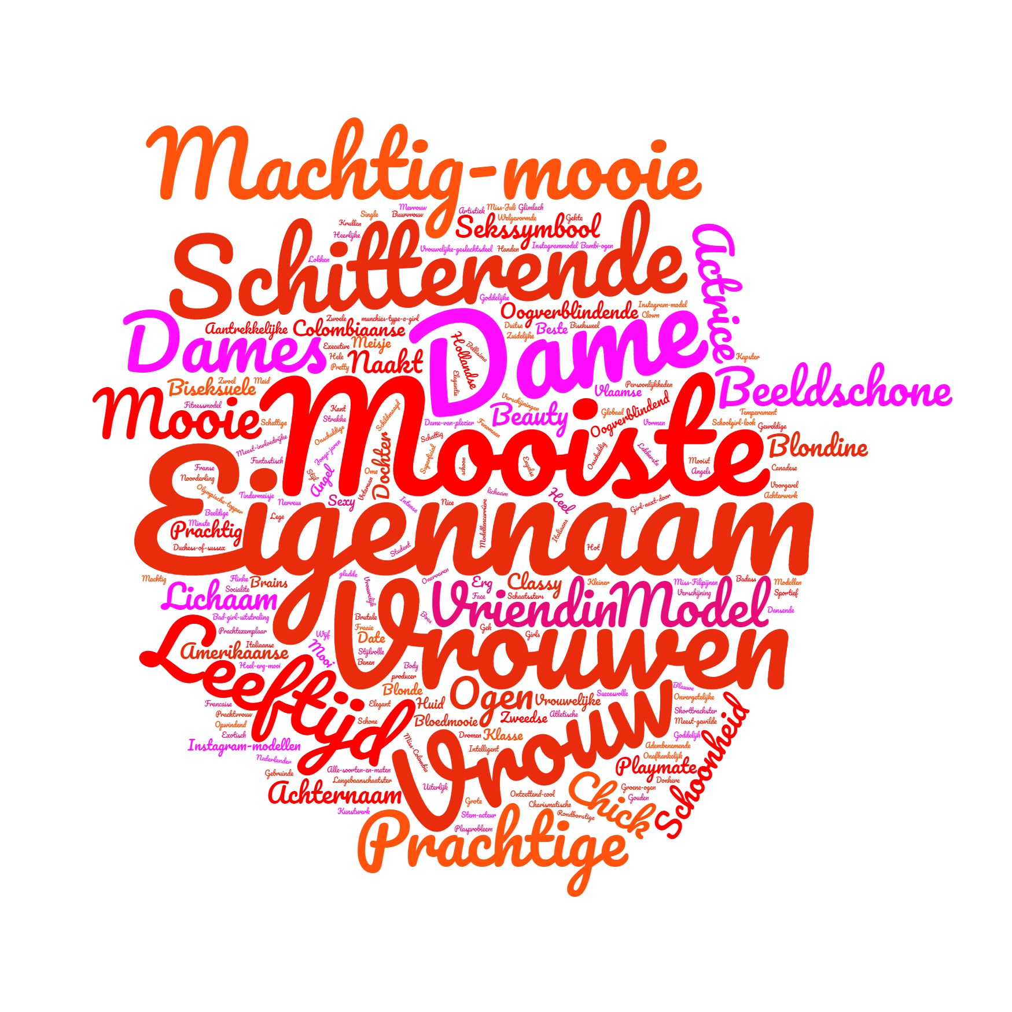

Bijlage 3.5 FHM oktober 2016: 199 Referentieel (71%), 80 Emotief (29%), 279 totaal (100%)

92 Eigennaam
12 Vrouw
11 Vrouwen
6 Dames
4 Schoonheid
4 Blonde
4 Mooie
4 Model
4 Sexy
3 Zweedse
3 Chick
3 Leuk 150
2 Bloedmooie
2 Vrouwelijk
2 Vriendin
2 Blondine
2 Grootste 160
2 Modellen
2 Leeftijd
2 Actrice
2 Latina
2 Nieuwe 170
2 Meisje
2 Beauty
2 Haren
2 Ogen
2 Milf 180
1 Een-bil-waar-je-mond-van-open-valt
1 Sportpresentatrices
1 Zweeds-Amerikaanse
1 Gevoelige-plekken
1 Instagrammeisjes
1 Kindersterretje
1 Manier-van-doen
1 Buitencategorie
1 Ondergesneeuwde
1 Vrouwexemplaar 190
1 Visnetleggings
1 Doorschijnende
1 Appetijtelijke
1 Aantrekkelijke
1 Verwennerijtje
1 Vriendinnetje
1 Total-package
1 Onderneemster
1 Doorgedraaid
1 Verschijning 200
1 Bloedlekkere
1 Donkerblauwe
1 Amerikaanse
1 Excentrieke
1 Voluptueuze
1 Glimlachend
1 Nederlandse
1 Heerlijkste
1 Lekker-ding
1 Twinkelende 210
1 Cheerleader
1 Echtgenote
1 Superwoman
1 Avonturier
1 Hoofdprijs
1 Evakostuum
1 Almachtige
1 Artiesten
1 Schattige
1 Fabuleuze 220
1 Ongekende
1 Uiterlijk
1 Bombshell
1 Kersverse
1 Supersexy
1 Succesvol
1 Prachtige
1 Fotografe
1 Favoriete
1 Sportieve 230
1 Blondines
1 Lekkerste
1 Fotomodel
1 Surfbabe
1 Zangeres
1 Topmodel
1 Artieste
1 Mooiheid
1 Danseres
1 Dansende 240
1 Hostess
1 Hotties
1 Sexiest
1 Winning
1 Fitgirl
1 Borsten
1 Lichaam
1 Stoute
1 Chicks
1 Deense 250
1 Billen
1 Klasse
1 Schoon
1 Juiste
1 Angels
1 Slanke
1 Beters
1 Schone
1 Lekker
1 Blauwe 260
1 Hottie
1 Pussy
1 Imago
1 Benen
1 Curvy
1 Leuke
1 Naakt
1 Heter
1 Prijs
1 Woman 270
1 Zusje
1 Lief
1 Poes
1 Lach
1 Host
1 Heet
1 Stuk
1 Dame
1 Babe 279

Bijlage 3.6 FHM oktober 2016 woordwolk
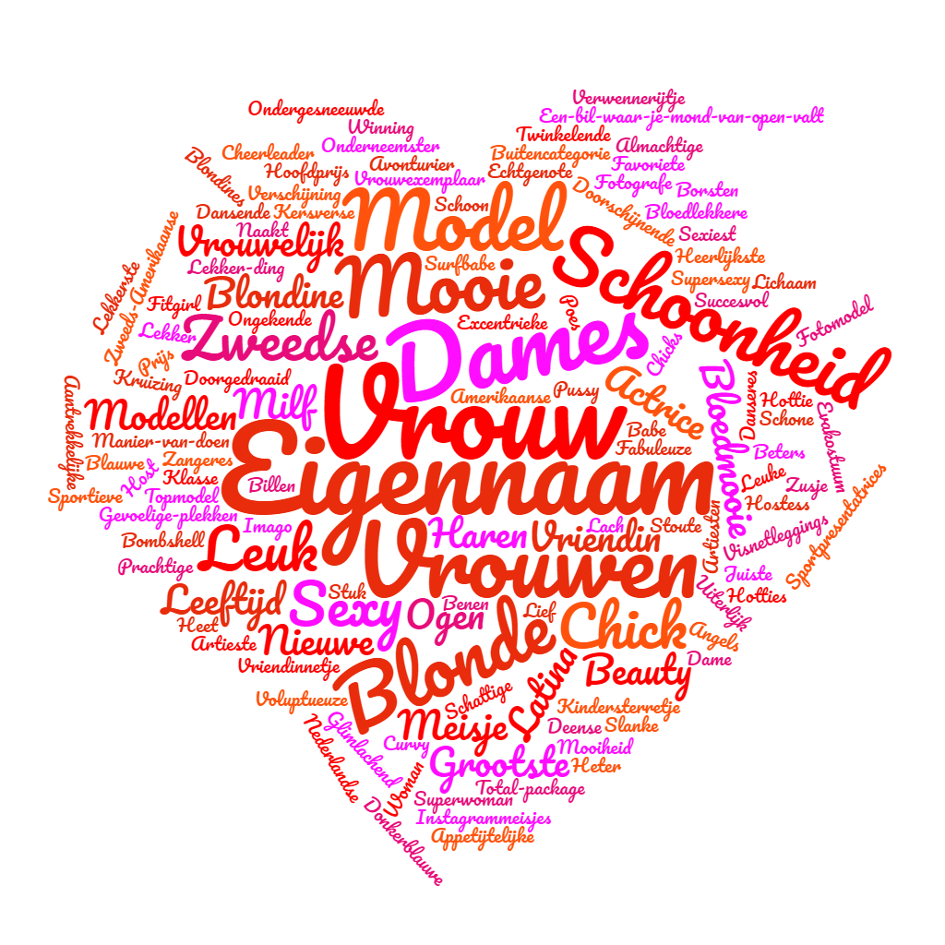

Bijlage 3.7 FHM oktober 2018: 471 (72%) Referentieel, 183 (28%) Emotief, Totaal 654 (100%)

206 Eigennaam
36 Vrouwen
17 Vrouw
15 Mooiste
14 Meisjes
12 Prachtige
11 Schoonheid
11 Vriendin
11 Leeftijd
8 Topmodel
7 Bloedmooie
7 Lichaam
7 Meisje
6 Moeder
6 Model
6 Ogen
5 Dames
4 Actrice
4 Haren
4 Chick
4 Dj's
3 Appetijtelijke
3 Weekendhapjes
3 Verschijning
3 Australische
3 Allermooiste
3 Belgische
3 Weervrouw
3 Gezicht
3 Meiden
3 Blonde
3 Hapjes
3 Beste
3 Sexy
3 Mooi
3 Dame 446
2 Social-media-persoonlijkheid
2 Dames-van-plezier 450
2 Seksjournalist
2 Rondborstige
2 Beeldschone
2 Vrouwelijke
2 Vrouwelijk
2 Droomvrouw
2 Russische
2 Blondine
2 Sublieme
2 Zangeres
2 Brunette
2 Prinses
2 Knapste
2 Vlaamse
2 Knappe
2 Single
2 Liefje
2 Schöne
2 Naakte
2 Frauen
2 Passie
2 Stoot
2 Mooie
2 Mond
2 Nat 500
1 De-reden-van-de-opwarming-van-de-aarde
1 Als-door-een-ringetje-te-halen
1 Mooiste-social-media-prinses
1 Orange-is-the-new-black-ster
1 Het-antwoord-op-je-vraag
1 Mix-van-nationaliteiten
1 Temptation-Island-ster
1 Verhitte-temperaturen
1 Professor-psychologie
1 Winnaar-van-de-avond
1 Miss-Nederland-2014
1 Binnenhuisarchitect
1 Social-media-queen
1 American-Dream-2.0
1 Strakke-korsetten
1 Nazaten-van-satan
1 Nachtclubzangeres
1 Op-soa's-geteste
1 Diep-uitgesneden
1 Geslachtsorganen
1 Wonderbaarlijks
1 FHM500-nummer-1
1 FHM500-winnares
1 Tirolerjurkjes
1 Verschijningen
1 Moeder-natuur
1 Bezige-bijtje
1 Vrouwengebied
1 Heterovrouwen
1 Presentatrice
1 Kneiterknappe
1 Bezig-bijtje
1 Poedelnaakte
1 Verleidingen
1 Overbezorgde
1 Neo-feminist
1 Huishoudster
1 Optimistisch
1 Zacht-blauwe
1 Wonderschone
1 Genomineerde
1 Botertjegeil
1 Prostituees
1 Multitalent
1 Lieftallige
1 Miss-België
1 Argentijnse
1 Zeldzaamste
1 Betoverende
1 Achterhoofd
1 Vriendinnen
1 Vastberaden
1 Buitenaards
1 Ex-vriendin
1 GTST-beauty
1 Stoute-blik
1 Lippenstift
1 Middelpunt
1 Supermodel
1 Bijzonders
1 Protituees
1 Levensvorm
1 Goddelijke
1 Dikke-huid
1 Influencer
1 Ambitieuze
1 Godswonder
1 Megaknappe
1 Donkerrood
1 Linkerhand
1 Gestoorde
1 Bloedhete
1 Topelftal
1 Utopische
1 Supersexy
1 Decolleté
1 Koreaanse
1 Markiezin
1 Sproetjes
1 Instababe
1 Gitzwarte
1 Rockchick
1 Oppepper
1 Schilder
1 Talentje
1 Beauty's
1 Scharrel
1 Zeldzaam
1 Pareltje
1 Godinnen
1 Haarzelf
1 Absolute
1 Geslacht
1 Geilheid
1 Beroemde
1 Masseuse
1 Verlegen
1 Good-old
1 Modellen
1 Onbekend 600
1 Gewicht
1 Sloerie
1 Sieraad
1 Topvorm
1 Topless
1 Lachend
1 Lekkere
1 Interne
1 Texaans
1 Machtig
1 Dochter
1 Engelen
1 Donkere
1 Psycho
1 Lengte
1 Zwoele
1 Tijger
1 Unieks
1 Lekker
1 Moedig
1 Mooier
1 Koppie
1 Vlaams
1 Schoon
1 Lelijk
1 Eendje
1 Maatje
1 Stoute
1 Zwarte
1 Paarse
1 Lippen
1 Reden
1 Stoer
1 Moois
1 Hoofd
1 Kruis
1 Armen
1 Bruin
1 Godin
1 Jonge
1 Derde
1 Toffe
1 Naakt
1 Mega
1 Bouw
1 Stem
1 Ware
1 Maag
1 Buik
1 Lach
1 Hand
1 Tong
1 Zoet
1 Zus 654

Bijlage 3.8 FHM oktober 2018 woordwolk
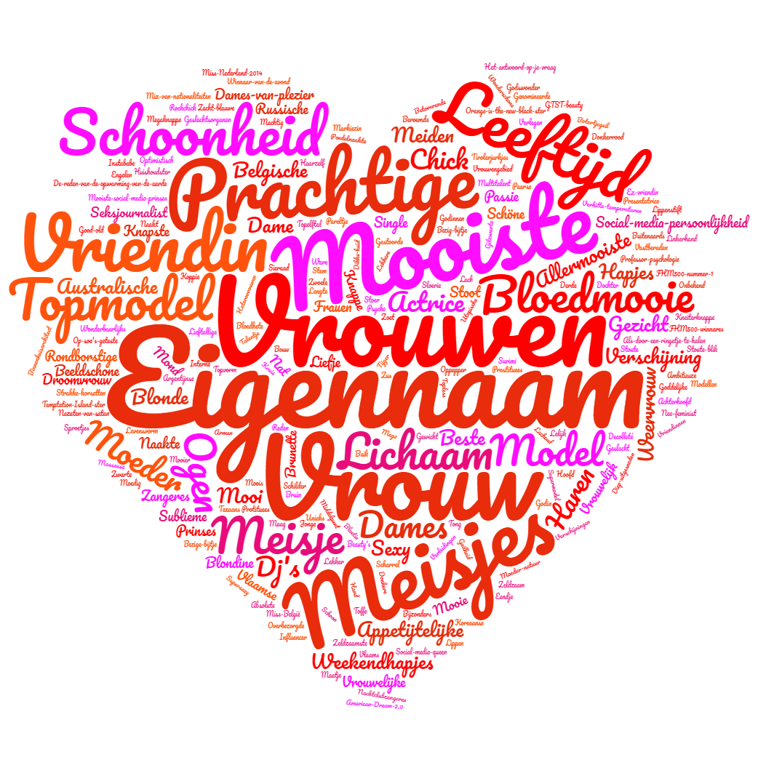

Bijlage 3.9 Man-Man oktober 2016: 220 (81,5%) Referentieel, 50 (18,5%) Emotief, 270 Totaal (100%)

38 Eigennaam
35 Vrouwen
24 Vrouw
15 Borsten
11 Vriendin
6 Date
4 Partner
4 Mooiste
4 Lichaam
4 Moeder
4 Dames
3 Toekomstige
3 Rondingen
3 Hand
3 Sexy
2 Vrouwelijke
2 Leeftijd
2 Clitoris
2 Cowgirl
2 Gezicht
2 Mooie
2 Dame
2 Ogen
2 Nek
1 Kuiltjes-in-de-wangen
1 Vrouw-van-je-dromen
1 Van-genot-rillende
1 Lust-voor-het-oog
1 Yoga-instructrice
1 Imstagram-model
1 Tinder-chickie
1 Superheldinnen
1 Vriendinnetjes
1 Kaligrafeerder
1 Suits-actrice
1 Heilige-graal
1 Asymmetrische
1 Lichaamsgeur
1 Schoonmoeder
1 Vrouw-to-be
1 Allermooist
1 Serveerster
1 Hawaiiaanse
1 Prachtvrouw
1 Klokvormige
1 Zijdelingse
1 Sprankeling
1 Regelmatige
1 Koffermodel
1 Vriendinnen
1 Echtgenote
1 Mega-belly
1 Bloedmooie
1 Atletische
1 Vrouwelijk
1 Droomvrouw
1 Schitteren
1 Geweldige
1 Hormonale
1 Oost/west
1 Fotografe
1 Sproetjes
1 Prachtige
1 Personage
1 Verloofde
1 Geliefde
1 Perfecte
1 Tranende
1 Bezoeker
1 Kotsende
1 Schouder
1 Modellen
1 Koningin
1 Tattoos
1 Relaxte
1 Dochter
1 Onzeker
1 Women's
1 Mevrouw
1 Actrice
1 De-ware
1 Slimme
1 Onrust
1 Kleine
1 Schone
1 Billen
1 Slanke
1 Brains
1 Lijnen
1 Lezers
1 Grote
1 Naakt
1 Crush
1 Bruid
1 Lange
1 Volle
1 Ronde
1 Chick
1 Benen
1 Lacht
1 Borst
1 Wijze
1 Woman
1 Haren
1 Jonge
1 Model
1 Lenig
1 Gekke
1 Mond
1 Lach
1 Hete
1 Mooi
1 Leuk
1 Fit
1 Oor

Bijlage 3.10 Man-Man 2016 woordwolk
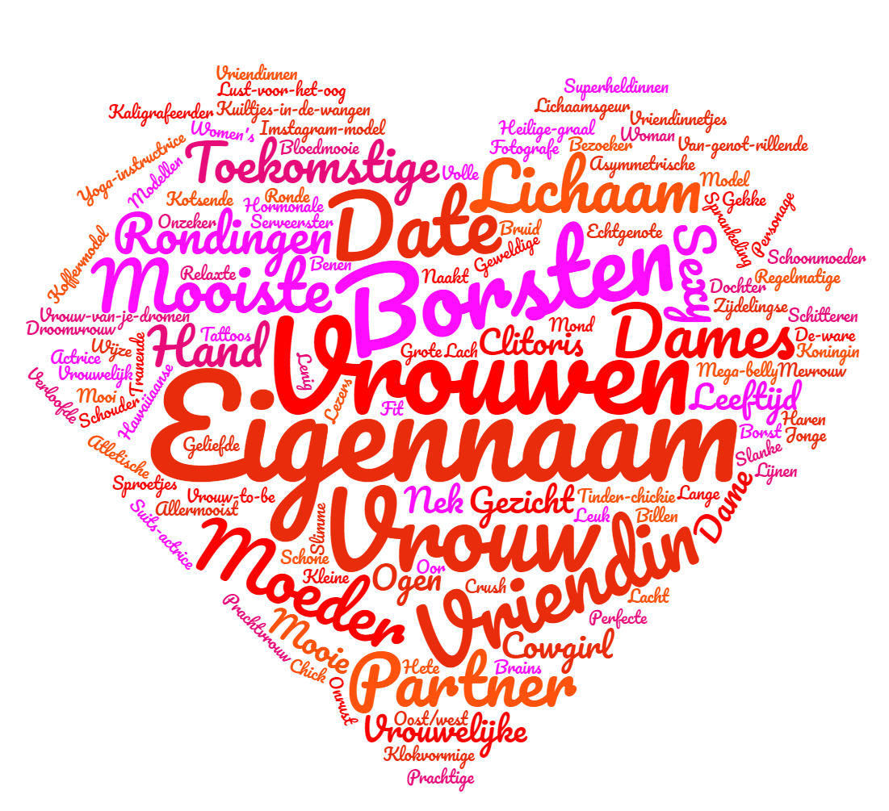

Bijlage 3.11 Man-Man Oktober 2018: 318 (75,9%) Referentieel, 101 (24,1%) Emotief, 419 Totaal (100%)

84 Eigennaam
51 Vrouwen
19 Leeftijd
17 Vrouw
13 Mooiste
12 Prachtige
11 Vriendin
8 High-class-escort
7 Nederlandse
7 Ogen
5 Sportvrouwen
5 Verschijning
5 Prostituees
5 Lichaam
5 Lippen
5 Dame
4 Mooie
4 Model
3 Australische
3 Prachtvrouw
3 Beeldschone
3 Reislustige
3 Pupillen
3 Modellen
3 Actrice
3 Meisje
3 Leuke
3 Date
3 Sexy
3 Lach
3 Rode
2 Instagram-model
2 Amerikaanse
2 Vriendinnen
2 Schoonheid
2 Droomvrouw
2 Rondingen
2 Sproetjes
2 Karakter
2 Spontane
2 Grotere
2 Partner
2 Spaanse
2 Figuur
2 Dames
2 Volle
2 Huid
2 Tong
1 Nederlands-belgische
1 Shorttrackschaatser
1 Vrouwen-op-leeftijd
1 Instagram-modellen
1 Langebaanschaatser
1 Prachtig-gevormde
1 Dame-op-leeftijd
1 Meest-schattige
1 Oogverblindende
1 Persoonlijkheid
1 Temperamentvol
1 Scandinavische
1 Smaragd-groene
1 Presentatrice
1 Hard-werkende
1 Perzikvormige
1 Intrigerende
1 Veelbelovend
1 Middenvelder
1 Steunpilaren
1 Beeldschoon
1 Ondernemend
1 Open-minded
1 Betoverende
1 Aanvallende
1 Aardig-jong
1 Reispartner
1 Bikinimodel
1 Handbalster
1 Voetbalster
1 Onomstreden
1 Vrouwelijke
1 Voluptueus
1 Opgewonden
1 Schaatster
1 Achterwerk
1 Nederlands
1 Buurvrouw
1 Blondines
1 Schaatser
1 Voorkomen
1 Schattige
1 Speelster
1 Zangeres
1 Brunette
1 Onderlip
1 Speciale
1 Danseres
1 Playmate
1 Bad-girl
1 Keepster
1 Kampioen
1 Blogger
1 Speelse
1 Jongere
1 Blosjes
1 Zweeds
1 Oudere
1 Meiden
1 Moeder
1 Zusjes
1 Schone
1 Wangen
1 Speels
1 Britse
1 Noorse
1 Judoka
1 Vurige
1 Talent
1 Accent
1 Fling
1 Genen
1 Hoofd
1 Fijne
1 Parel
1 Beste
1 Genot
1 Mooi
1 Blik

Bijlage 3.12 Man-Man 2018 woordwolk
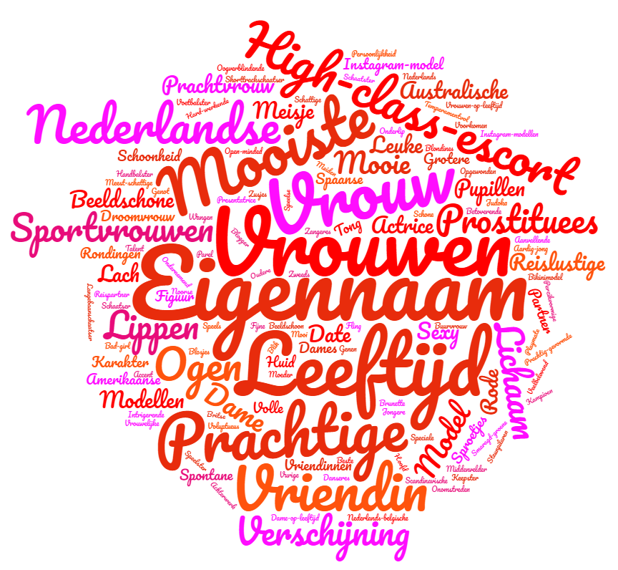

Bijlage 3.13 Manify oktober 2016 127 (64,8%) Referentieel, 69 (35,2%) Emotief, 196 Totaal (100%)

42 Eigennaam
16 Vrouwen
9 Fitgirl
7 Leeftijd
7 Lichaam
4 Eetstoornis
4 Fitgirls
4 Meisje
3 Perfect
3 Dames
3 Babe
2 Fitnessmodel
2 Russische
2 Prachtig
2 Schone
2 Models
2 Geest
2 Mooie
2 Vrouw
2 Dame
2 Jong
2 Girl
2 Lijf
1 Woest-aantrekkelijke
1 Communicatieadviseur
1 Meisje-meisje
1 Geboortedatum
1 Immuunsysteem
1 Fashionaddict
1 Modellendroom
1 Modellenwerk
1 Tienermeisje
1 Amerikaanse
1 Ondernemend
1 Fashionable
1 Bloedjemooi
1 Schoonheid
1 Killerbody
1 Mexicaanse
1 Toptrainer
1 Fotomodel
1 Oprichter
1 Buurvrouw
1 Schouders
1 Prachtige
1 Marketeer
1 Vrijgezel
1 Figuurtje
1 Zeer-mooi
1 Jongedame
1 Topmodel
1 Bloempje
1 Geslacht
1 Vrouwtje
1 Vriendin
1 Blogster
1 Modellen
1 Sportief
1 Meisjes
1 Preutse
1 Organen
1 Mooiste
1 Gezicht
1 Actrice
1 Bekende
1 Mevrouw
1 Keeltje
1 Lengte
1 Ideale
1 Ladies
1 Kleine
1 Beauty
1 Brains
1 Billen
1 Groene
1 Latina
1 Aardig
1 Talent
1 Lekker
1 Tijger
1 Leuke
1 Bloed
1 Zusje
1 Moois
1 Bezig
1 Mond
1 Mama
1 Lief
1 Ogen
1 Sexy
1 Dun
1 Vel
1 Rug

Bijlage 3.14 Manify 2016 Woordwolk

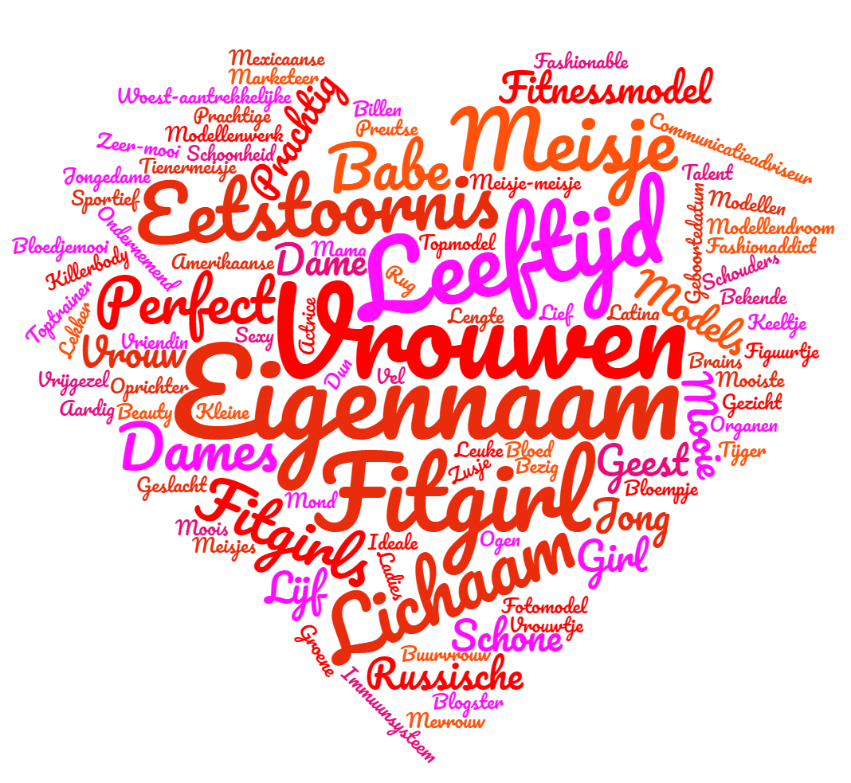

Bijlage 3.15 Manify oktober 2018 183 (54,9%) Referentieel, 150 (45,1%) Emotief, 333 Totaal (100%)

47 Eigennaam
28 Vrouw
17 Vrouwen
11 Girl
10 Leeftijd
8 Vriendin
6 Dames
6 Leuke
5 Opgewonden
5 Billen
5 Meiden
5 Beste
4 Chronische
4 Fitgirl
4 Lippen
3 Erogene-zones
3 Hypochonder
3 Manipulator
3 Psychopaat
3 Prachtige
3 Subtiele
3 Jongere
3 Meisje
3 Chick
3 Dame
2 Instagrammodel
2 Nederlandse
2 Schoonheid
2 Girlfriend
2 Gevaarlijk
2 Goudzoeker
2 Strakker
2 Clingy
2 Armen
2 Model
2 Lief
2 Wang
2 Buik
2 Bips
2 Sluw
2 Sexy
2 Nek
1 Lifestyle-influencer
1 Match-made-in-heaven
1 Ervaringsdeskundige
1 Over-aanhankelijke
1 Boeing-737-pilote
1 Aandachtszoeker
1 Vrouwenafdeling
1 Kermisattractie
1 Onverzadigbaar
1 Aantrekkelijke
1 Over-extravert
1 Slachtofferrol
1 Instagrammers
1 Luidruchtiger
1 Gevaarlijkste
1 Videoproducer
1 Doorgebroken
1 Bezittelijke
1 Braziliaanse
1 Manipulatief
1 Mentaliteit
1 Vrouwelijke
1 Vrouwenfilm
1 Gebruikster
1 Eerste-klas
1 Lippenstift
1 Bloedjemooi
1 Gevaarlijke
1 Damesmeiden
1 Storyteller
1 Must-follow
1 Uitstraling
1 Vriendinnen
1 Pill-popper
1 Drama-queen
1 Mokkeltjes
1 Achterwerk
1 Mexicaanse
1 Staalkabel
1 Rechteroog
1 Wandelende
1 Droomvrouw
1 Lekkerste
1 Jong-ding
1 Lekkerder
1 Side-boob
1 Weervrouw
1 Piepjonge
1 Linkeroog
1 Open-boek
1 Onbekende
1 Succesvol
1 Heerlijke
1 Geweldige
1 Koningin
1 Skydiver
1 Showpony
1 Perfecte
1 Mysterie
1 Geweldig
1 Heetste
1 Zweedse
1 Pionier
1 Persoon
1 Meisjes
1 Onzeker
1 Luiaard
1 Redhead
1 Eenzaam
1 Zonnige
1 Relaxed
1 Piloot
1 Hapjes
1 Gewild
1 Sterke
1 Bellen
1 Assets
1 Heupen
1 Duifje
1 Toetje
1 Tieten
1 Ziekte
1 Surfer
1 Schone
1 Vinger
1 Kopje
1 Jonge
1 Mooie
1 Genen
1 Naakt
1 Dikke
1 Super
1 Bitch
1 Ding
1 Reet
1 Mond
1 Mens
1 Huid
1 Pure
1 Type
1 Ziek
1 Knap
1 Fit
1 Oma

Bijlage 3.16 Manify 2018 woordwolk
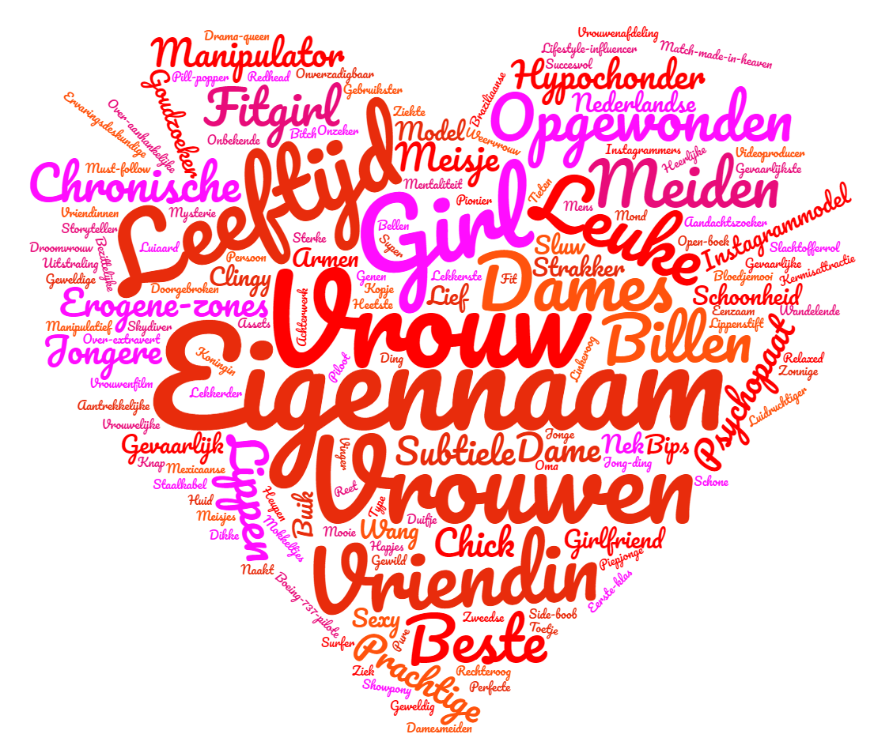

Bijlage 3.17 Taalgebruik Manners Oktober 2016
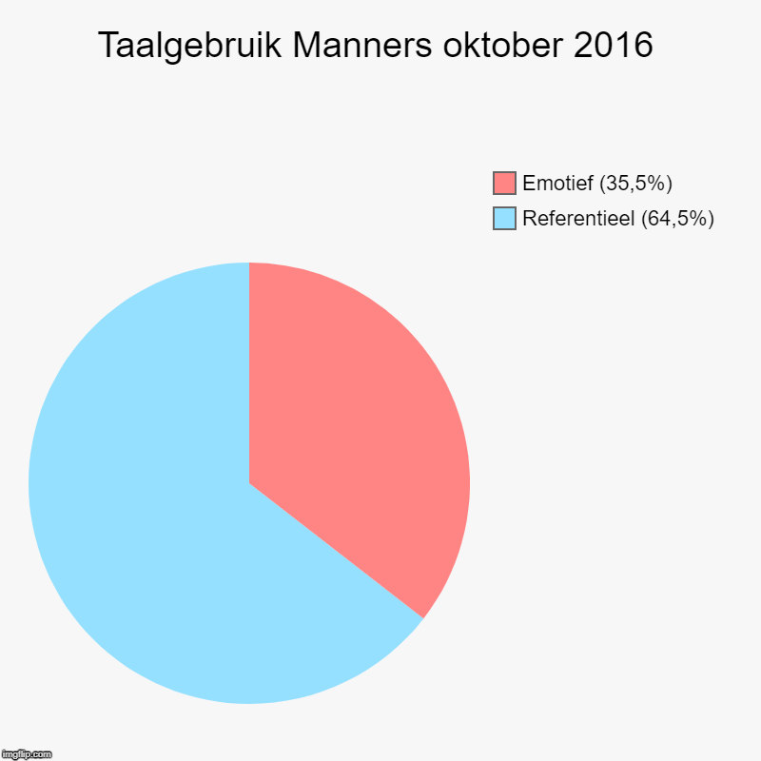

Bijlage 3.18 Taalgebruik Manners Oktober 2018
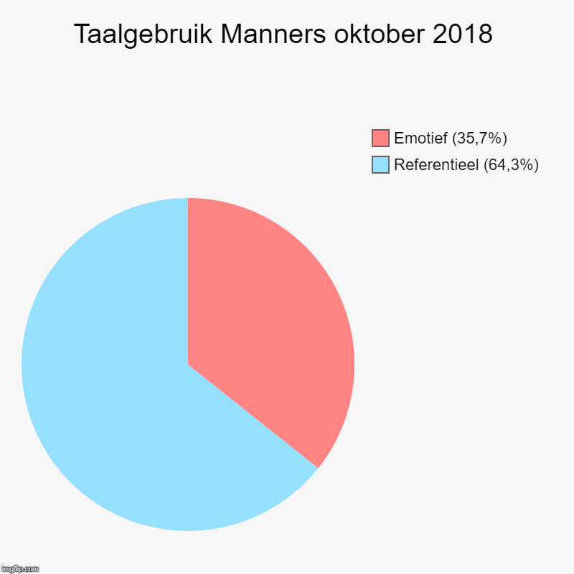

Bijlage 3.19 Taalgebruik FHM Oktober 2016
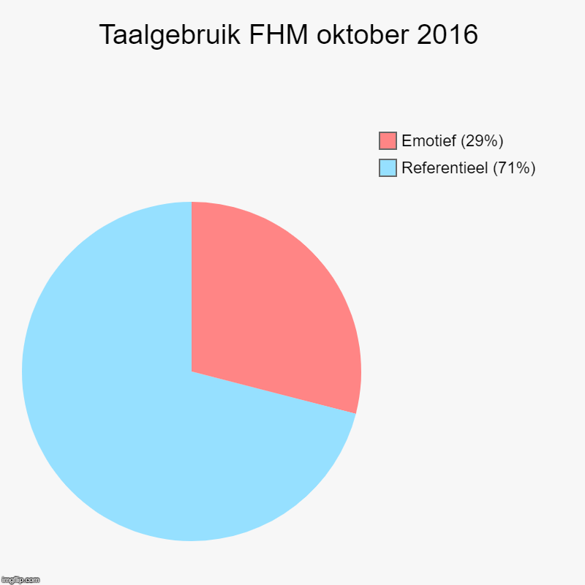

Bijlage 3.20 Taalgebruik FHM Oktober 2018
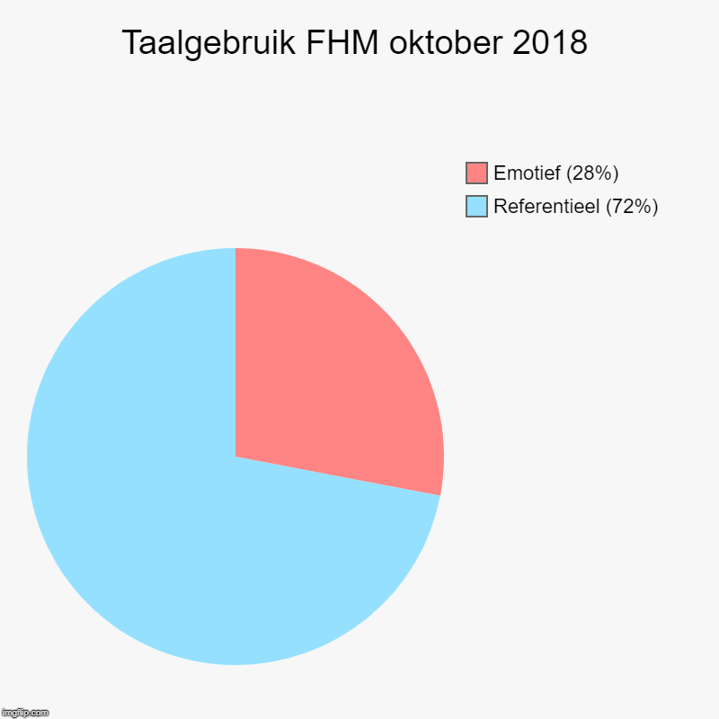

Bijlage 3.21 Taalgebruik Man Man Oktober 2016
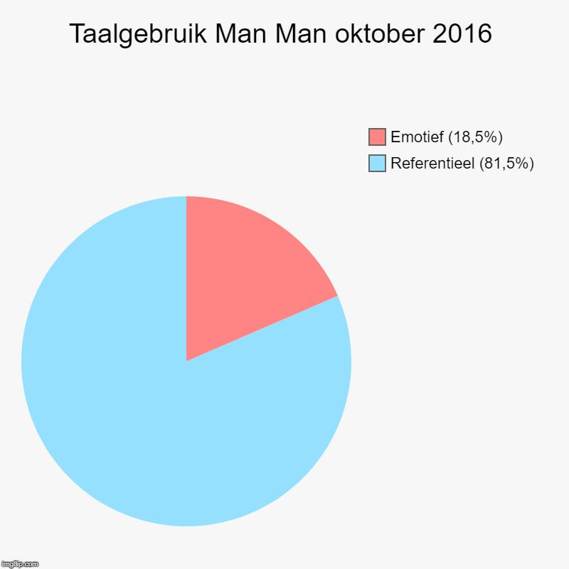

Bijlage 3.22 Taalgebruik Man Man Oktober 2018
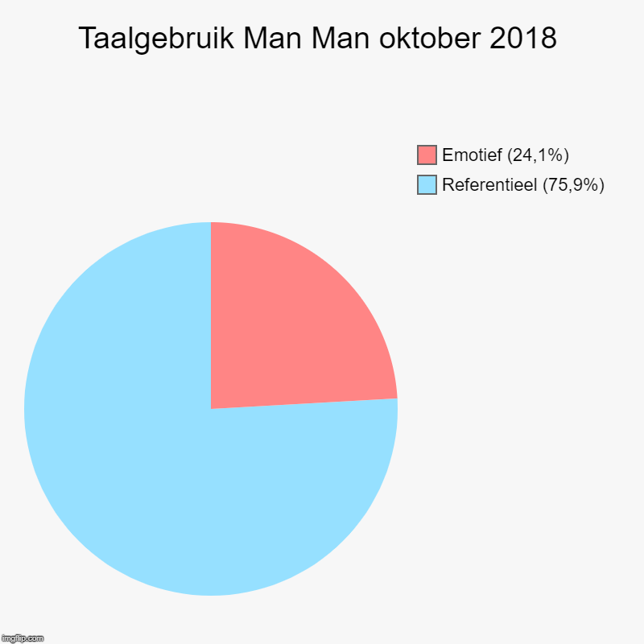

Bijlage 3.23 Taalgebruik Manify Oktober 2016
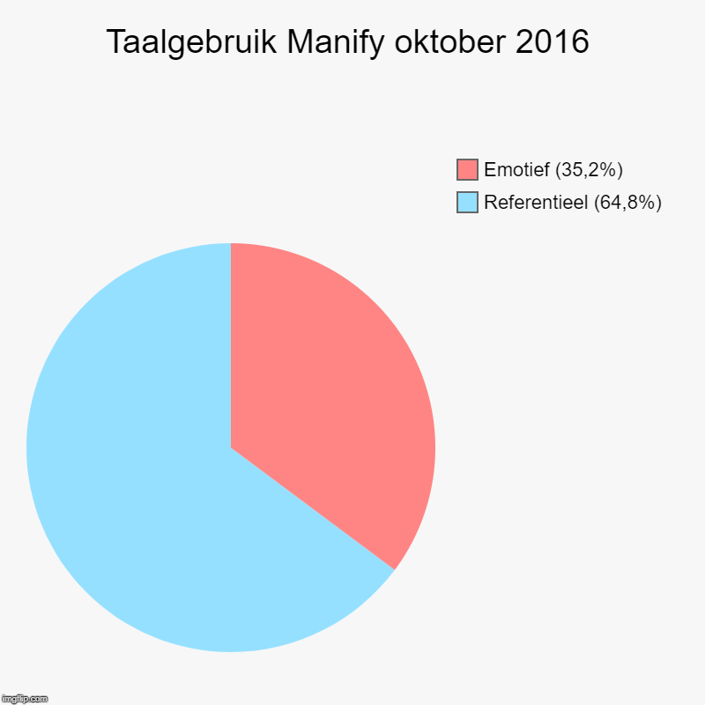

Bijlage 3.24 Taalgebruik Manify Oktober 2018
